Bobsy Vanguard (USA)
--- Frank Orthey 2022/01/08 13:06
Für diesen Basisbeitrag wird noch eine Autorin/ein Autor gesucht. Bitte bei Interesse. Frank Orthey kontaktieren.
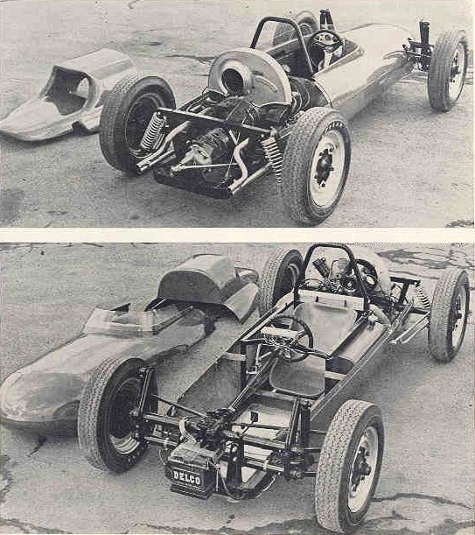
Bobsy-Details 1965

Geschichte
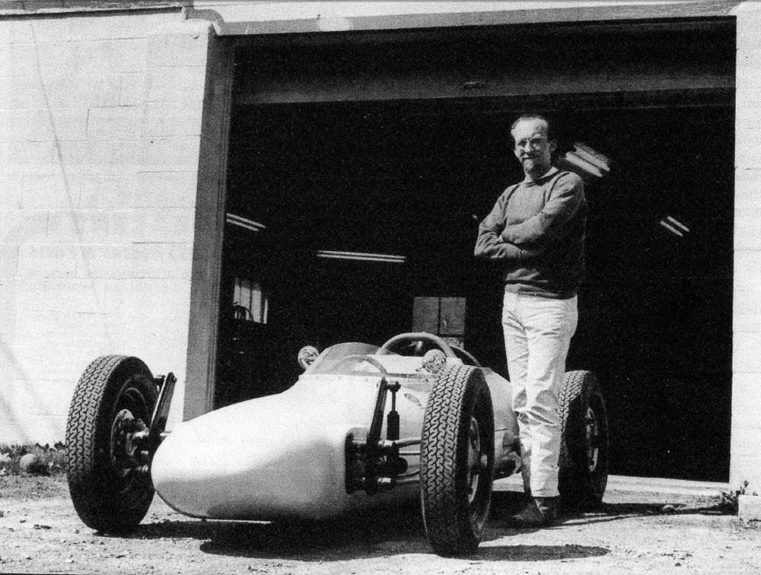
Auf Platz 5 der US-Meisterschaft 1965 fand sich ein neues Fabrikat mit dem interessanten Namen „Bobsy Vanguard“, entwickelt und gebaut von Gerald Mong, der sich schon mit diversen Bobsy Sportprototypen einen Namen gemacht hatte. Basierend auf einem einfachen Leiterrahmen, dürfte dies die simpelste Konstruktion in der Geschichte der Formel Vau gewesen sein. Die Fiberglaskarosserie wurde von Ben Shoemaker beigesteuert, der schon die Sportwagen eingekleidet hatte. Über 100 Bobsy Formel Vau wurden gebaut. Zum Ursprung des Namens Bobsy gibt es zwei Theorien: Die eine besagt, es war der Spitzname des Lieblingsonkels von Gerald Mong. Die andere bringt ihn in Verbindung mit einer Serie von Kindergeschichten die sich um die „Bobbsey Twins“ drehen. Zufrieden mit seiner Arbeit kann Fiberglasspezialist Ben Shoemaker sein.

Bauzeit/Baujahre

Typen und Technik
- Bobsy Vanguard (1963 - 1967)
- Bobsy Vega (ab 1967)

Konstrukteur(e)
Gerald Mong
Ben Shoemaker (Karrosserie)

Anzahl der gebauten FV- und Super-Vau-Fahrzeuge
Es sollen über 100 Fahrzeuge gebaut worden sein.

Firmensitz- und Adresse (historisch, aktuell)

Quellen, Bücher, Websites
Thomas Keßler/Frank Michael Orthey/Lothar Panten: Formel Vau und Super Vau. Die Geschichte eines Rennsport-Welterfolgs. View-Verlag, 2. Auflage Bonn 2017
https://www.apexspeed.com/forums/showthread.php?84190-Bobsy-Formula-Vee-Registry

Experten und Ansprechpartner
Joe Welzel

